1. 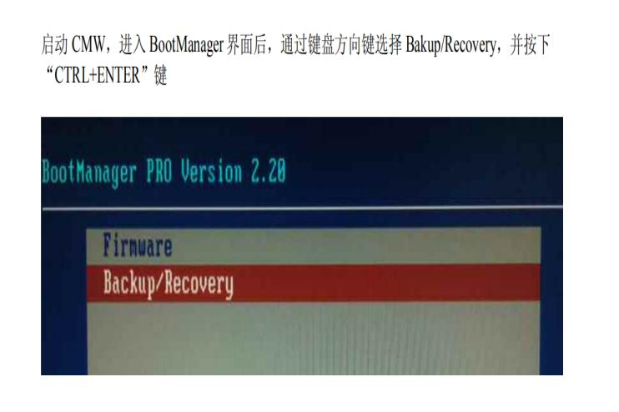

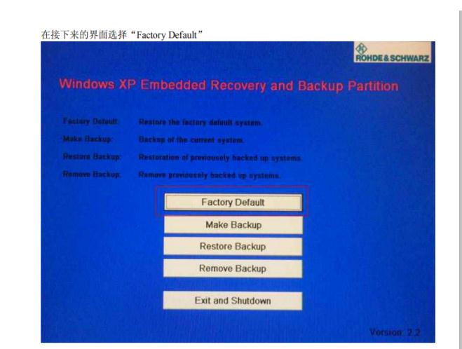

2.

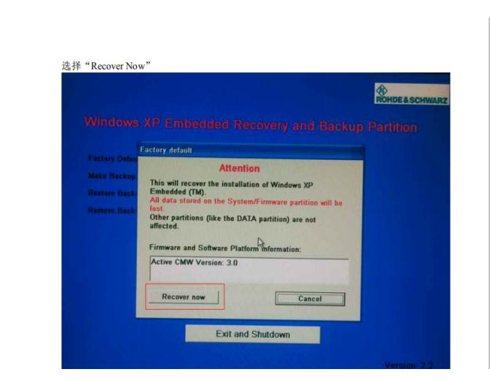

3.选择1为纯净版恢复出厂设置，选择2为带低版本恢复出厂设置，通常选择1恢复后为纯净版系统再进行重装 -Escolha 1 para restaurar as configurações de fábrica da versão pura, escolha 2 para restaurar as configurações de fábrica com a versão inferior, geralmente escolha 1 para restaurar a versão pura do sistema antes de reinstalar

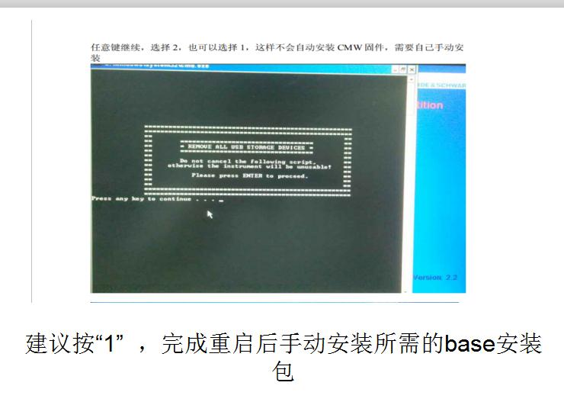

4

4.在D盘找到对应的版本，工厂内使用版本为3.2.70（适配现有TPS工具）

Encontre a versão correspondente na unidade D, a versão usada na fábrica é 3.2.70 (adapte às ferramentas TPS existentes)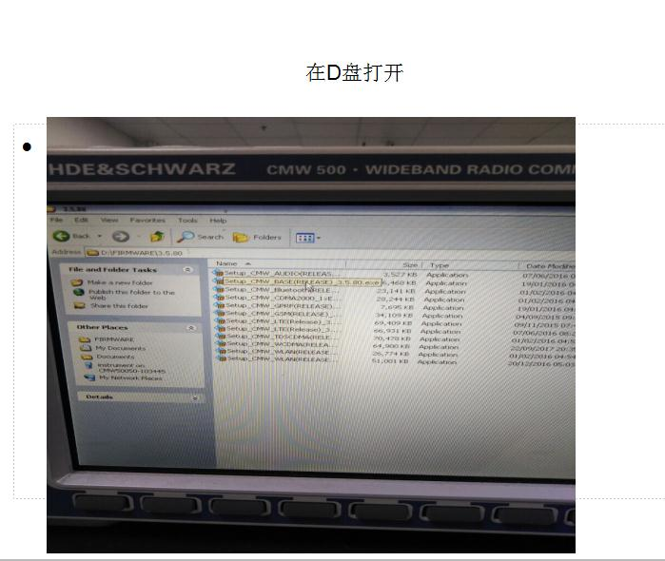

5.双击Base 安装包 ，重新安装需要勾选“Add other setups from current directory”，如只是安装某一项单独点击对应安装文件，不需要勾选 “Add other setups from current directory” Dê um duplo clique no pacote de instalação básico, a reinstalação precisa marcar "Adicionar outras configurações do diretório atual", se você apenas instalar um determinado item, clique no arquivo de instalação correspondente separadamente, você não precisa marcar "Adicionar outras configurações do diretório atual"

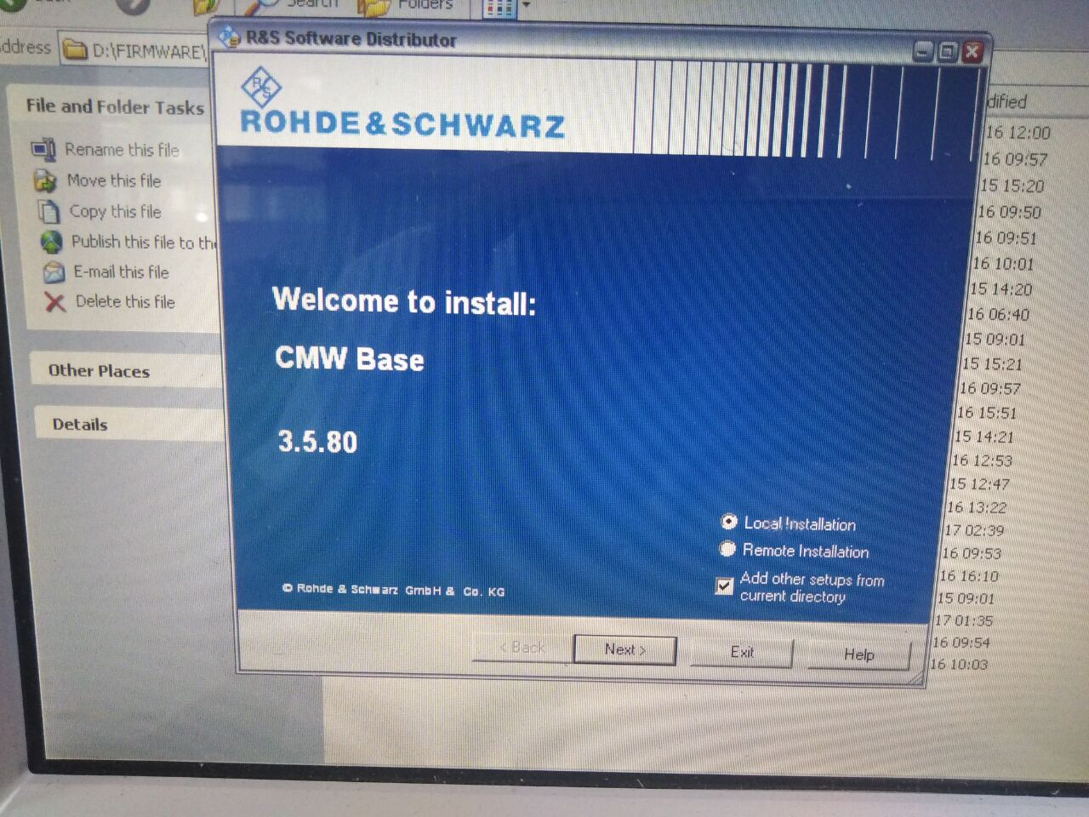

6 点击前选择“Automatic Reboot”再点击“Install”进行安装，安装完成后自动重启Antes de clicar, selecione "Reinicialização automática" e clique em "Instalar" para instalar, e ele irá reiniciar automaticamente após a instalação ser concluída

